Doel
De trend in de prevalentie van diabetes mellitus in Nederland onderzoeken voor de periode 1999-2014.

Opzet
Beschrijvend, prevalentieonderzoek.

Methode
Met gegevens uit het PHARMO Datanetwerk, een netwerk van databanken dat onder andere de volledige medicatiegegevens uit de openbare apotheek van 3,8 miljoen inwoners van Nederland bevat, werd de prevalentie van mensen met diabetes over de periode 1999-2014 berekend. Een persoon met diabetes werd gedefinieerd als iemand aan wie minimaal 2 keer binnen een half jaar een bloedglucoseverlagend middel was verstrekt. De prevalentie werd gecorrigeerd voor veranderingen in de leeftijdsopbouw per geslacht om de invloed van deze veranderingen in de populatieopbouw te onderzoeken.

Resultaten
De prevalentie van diabetes mellitus in Nederland steeg van 1,8% in 1999 naar 4,9% in 2014. De stijging was groter bij mannen en groter naarmate de leeftijd steeg. Slechts de helft van de stijging werd verklaard door veranderingen in de leeftijdsopbouw per geslacht.

Conclusie
De studie laat zien dat de prevalentie van diabetes mellitus in Nederland in de periode 1999-2014 meer dan verdubbelde. Deze trend kan slechts gedeeltelijk verklaard worden door veranderingen in de leeftijdsopbouw per geslacht.

Inleiding
Zowel de Internationale Diabetes Federatie (IDF) als de Wereldgezondheidsorganisatie (WHO) hebben een wereldwijde stijging in de prevalentie van diabetes mellitus gerapporteerd.^{1,2} Diabetes mellitus wordt gekarakteriseerd door hyperglykemie, de voornaamste oorzaak van micro- en macrovasculaire complicaties en sterfte bij personen met diabetes. Mede daardoor is diabetes een grote last voor zowel de patiënt als de samenleving.^{1,2} Er zijn voorspellingen dat diabetes in 2030 een van de ziekten met de hoogste ziektelast zal zijn.³ De kosten voor diabeteszorg bedroegen in 2011 minimaal bijna 1,7 miljard euro, wat gelijk staat aan 1,9% van de totale kosten voor de gezondheidszorg in Nederland.⁴
In verschillende West-Europese landen is de laatste decennia een stijging in de diabetesprevalentie waargenomen.⁵⁻⁹ Zo steeg de prevalentie in Denemarken van 2,8% in 1999 naar 5,2% in 2011,⁷ in Zweden van 2,7% in 2006 naar 4,4% in 2013,⁹ en in Duitsland van 6,6% in 2007 naar 8,6% in 2010.⁶ Gezien de veroudering van de Nederlandse bevolking, de stijgende prevalentie van obesitas – een grote risicofactor van diabetes –, de betere overleving en meerdere screeningsinitiatieven ligt het voor de hand dat deze trend ook in Nederland bestaat.¹⁰⁻¹⁴
Volgens een rapport van het Rijksinstituut voor Volksgezondheid en Milieu (RIVM) steeg het absolute aantal personen met diabetes mellitus in Nederland in de periode 2000-2007 met bijna 55%.⁴ Op de website van het RIVM wordt een stijging gerapporteerd van ongeveer 100% voor mannen en 50% voor vrouwen tussen 1992 en 2010.¹⁵
Met nationale representatieve en longitudinale gegevens uit apotheken hebben wij de prevalentie van diabetes mellitus in Nederland in de jaren 1999-2014 berekend. Daarnaast hebben wij de invloed van veranderingen in de leeftijdsverdeling van de populatie op deze prevalentie onderzocht.

Methode

Gegevensverzameling
De gegevens voor dit onderzoek zijn verkregen uit de Openbare Apotheek Databank van het PHARMO Datanetwerk, zoals in meer detail beschreven in eerdere publicaties.^{16,17} Deze databank bevat momenteel gegevens van 3,8 miljoen Nederlanders over uitgiften van geneesmiddelen die door de huisarts of een specialist zijn voorgeschreven, inclusief de code van de therapeutische subgroep waartoe het middel behoort (‘anatomisch therapeutisch chemisch’, ATC-code) en de afleverdatum. Ook de leeftijd en het geslacht van de patiënt zijn beschikbaar.
Om de diabetesprevalentie in de bevolking te bepalen, is het noodzakelijk om de grootte van de bevolking vast te stellen. PHARMO beschikt over informatie over de grootte van het verzorgingsgebied van de openbare apotheken per geslacht en 5-jaars-leeftijdsklasse. De tabel geeft de kerncijfers van het verzorgingsgebied van de Openbare Apotheek Databank op 1 januari 2010 weer. Ter vergelijking bevat de tabel daarnaast de cijfers van het Centraal Bureau voor Statistiek (CBS) van de Nederlandse bevolking op 1 januari 2010. De verdeling van geslacht en leeftijd in het verzorgingsgebied van de Openbare Apotheek Databank verschilt nauwelijks met de cijfers van het CBS.
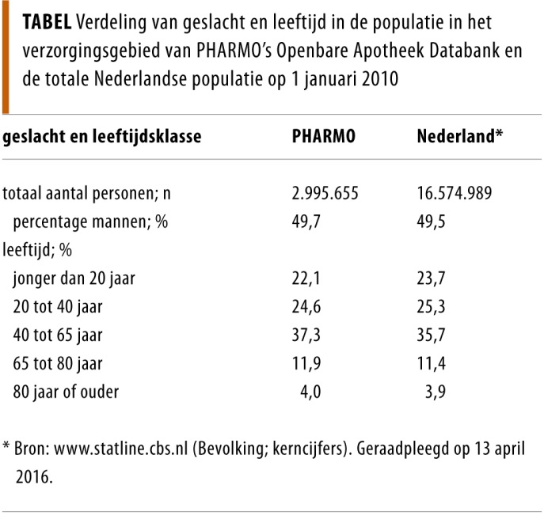

Studiepopulatie
Voor elk kalenderjaar werden uit de Openbare Apotheek Databank alle personen geselecteerd aan wie vóór het einde van het jaar binnen een periode van 6 maanden meer dan één keer een bloedglucoseverlagend middel (ATC-code A10) was verstrekt; deze personen werden gedefinieerd als personen met diabetes.

Berekening van de diabetesprevalentie
De prevalentie van diabetes werd berekend door het totaal aantal mensen met diabetes mellitus te delen door het totaal aantal mensen in het verzorgingsgebied van PHARMO. Verder werd de prevalentie voor de volgende 4 leeftijdscategorieën berekend: 0-29 jaar, 30-54 jaar, 55-74 jaar en 75 jaar of ouder.
Naast de geobserveerde prevalentie berekenden wij de verwachte prevalentie van diabetes op basis van veranderingen in de leeftijdsverdeling per geslacht in de populatie. Dit deden wij door de leeftijds- en geslachtsspecifieke prevalentie van 1999 te vermenigvuldigen met het aantal personen in de volgende jaren in die geslachts- en leeftijdscategorieën.
Omdat de verandering van de prevalentie kan verschillen per leeftijd, werd de geobserveerde prevalentie per geslacht ook gecorrigeerd voor leeftijd. Met deze leeftijdgecorrigeerde prevalentie kan iets gezegd worden over de invloed van veranderingen in de leeftijdsverdeling van de populatie in de loop der tijd. Rekenvoorbeelden zijn in een supplement bij dit artikel opgenomen.

Resultaten
Doordat het verzorgingsgebied tijdens de studieperiode groeide, groeide ook het absolute aantal personen met diabetes in de databank, van ruim 37.000 in 1999 naar bijna 130.000 in 2014. In 1999 was de gemiddelde leeftijd van de personen met diabetes 64 jaar (SD: 15); 45% was man. In 2014 was de gemiddelde leeftijd 66 jaar (SD: 15) en het percentage mannen 51.
De diabetesprevalentie steeg van 1,8% in 1999 naar 4,9% in 2014, een stijging van 3,1% (figuur 1; blauwe lijn). De zwarte onderbroken lijn geeft de prevalentie in 1999 weer. De oranje lijn laat de prevalentie zien die verwacht mag worden wanneer de leeftijds- en geslachtsspecifiekeprevalentie sinds 1999 constant was gebleven. De prevalentie zou dan stijgen van 1,8% in 1999 naar 2,4% in 2014, een stijging van 0,6% (stijging A in figuur 1). De rode lijn geeft de prevalentie weer die geobserveerd zou zijn bij een gelijkblijvende leeftijds- en geslachtsverdeling sinds 1999. Deze steeg van 1,8% in 1999 tot 3,8% in 2014; een stijging van 2,0%.
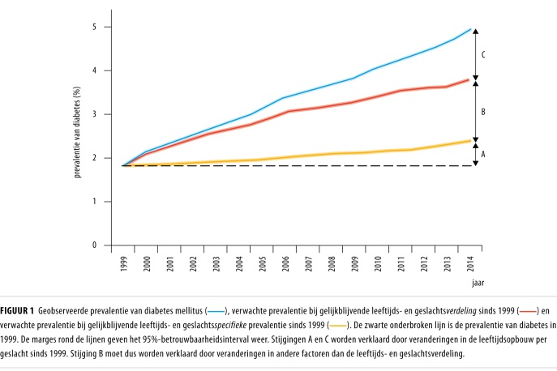
Stijging A in figuur 1 wordt verklaard door veranderingen in de leeftijdsopbouw per geslacht sinds 1999. In figuur 1 duiden we het verschil tussen de geobserveerde stijging (blauwe lijn) en de stijging van de voor leeftijd en geslacht gecorrigeerde prevalentie (rode lijn) aan met C. Ook dat verschil wordt verklaard door veranderingen in de leeftijdsopbouw per geslacht. De overgebleven stijging (B in figuur 1) wordt verklaard door veranderingen in andere factoren dan de leeftijds- en geslachtsverdeling.
Figuur 2 laat de absolute toename van de prevalentie van diabetes tussen 1999 en 2014 per leeftijdsklasse zien (prevalentie in 2014 minus prevalentie in 1999). Zowel voor mannen als voor vrouwen jonger dan 30 jaar nam de absolute prevalentie nauwelijks toe. Bij personen van 30 jaar of ouder was de absolute toename substantiëler, waarbij de toename nog verder toenam bij personen van 55 jaar of ouder. Voor mannen was de absolute toename het hoogst in de leeftijdsklasse 75-84 jaar, bij vrouwen is dit in de leeftijdsklasse 85-89 jaar.
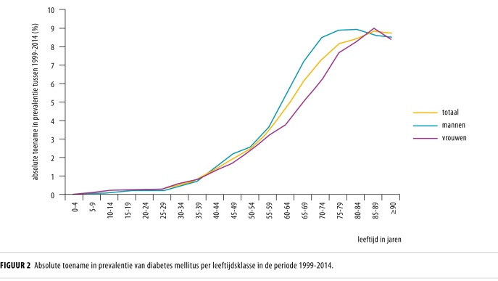
Figuur 3 presenteert de prevalentie per leeftijdsgroep in de periode 1999-2014. Zoals ook te zien in figuur 2 was de absolute stijging van de prevalentie het hoogst bij mannen in de leeftijdsklasse 75-84 jaar. Relatief gezien nam de prevalentie toe met ruim 115% (van 7,6% in 1999 naar 16,5% in 2014). Voor vrouwen ouder dan 74 jaar was de toename bijna 95% (van 8,7 naar 16,8%). Bij de lagere leeftijdsgroepen was de relatieve toename gedurende de studieperiode ruim 140% voor vrouwen jonger dan 30 jaar (van 0,15 naar 0,36%), bijna 95% voor mannen jonger dan 30 jaar (van 0,17 naar 0,32%), 170% voor vrouwen van 30-54 jaar (van 0,9 naar 2,4%), ruim 160% voor mannen van 30-54 jaar (van 1,08 naar 2,83%), bijna 85% voor vrouwen van 55-74 jaar (van 5,1 naar 9,4%) en ruim 115% voor mannen van 55-74 jaar (van 5,0 naar 10,8%).
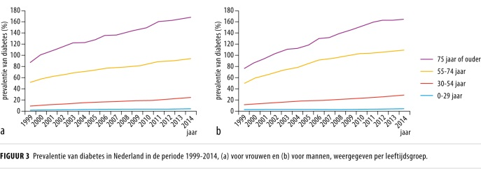

Beschouwing

Prevalentie
In de periode 1999-2014 steeg de prevalentie van diabetes mellitus in Nederland met bijna 75%, van 1,8% in 1999 naar 4,9% in 2014. Volgens het RIVM was de prevalentie van diabetes in 2014 hoger, namelijk 6,4%.¹⁸ Het RIVM hanteerde als definitie van diabetes ‘het hebben van een geregistreerde diagnose voor diabetes’.¹⁹ Het verschil met onze bevindingen kan verklaard worden doordat wij in onze studie alleen personen met medicamenteus behandelde diabetes hebben meegenomen. Dit geeft een onderschatting, omdat een deel van de personen met diabetes geen of nog geen bloedglucoseverlagende middelen gebruikt.

Stijging in prevalentie
Een recent artikel over de wereldwijde trends in de prevalentie van diabetes liet voor Nederland geen stijging zien in de periode 1980-2014.²⁰ De RIVM-website meldt een stijging van 5,6% per jaar voor mannen en 2,8% per jaar voor vrouwen tussen 1992 en 2010.¹⁵ In onze studie was de jaarlijkse stijging gedurende 1999-2010 9,1% voor mannen en 6,8% voor vrouwen.
De verklaringen voor deze verschillen in stijging kunnen liggen in verschillen tussen de onderzochte regio’s. Dat er binnen Nederland regionale verschillen in risicofactoren voor diabetes zijn – overgewicht, SES en etniciteit – is in eerdere studies aangetoond.²¹⁻²³ In de internationale studie werd de prevalentie gemeten in kleine populaties in Zutphen en Rotterdam (ongeveer 1000 mannen en 1000 vrouwen per jaar),²⁰ terwijl de prevalenties van het RIVM zijn gebaseerd op registraties met informatie van 29 huisartsenpraktijken uit Nijmegen en Maastricht, verzameld in 2012. Onze huidige studie baseerde de trend op gegevens van ruim 200 openbare apotheken verspreid over Nederland.
Een andere mogelijke verklaring is het verschil in definitie van diabetes. De internationale studie sprak van diabetes als personen een nuchtere plasmaglucosewaarde ≥ 7,0 mmol/l of een diagnose van diabetes hadden, of als zij bloedglucoseverlagende middelen gebruikten. Deze brede definitie zal er voor gezorgd hebben dat gedurende de gehele studieperiode ook niet-gediagnosticeerde personen met diabetes werden meegeteld. Aangezien het aantal niet-gediagnosticeerde personen met diabetes is afgenomen,^{24,25} kan dit verklaren waarom deze onderzoekers geen stijging vonden. Het RIVM definieerde diabetes als ‘het hebben van een geregistreerde diagnose voor diabetes’. Het is aannemelijk dat de herziening van de NHG-standaard ‘Diabetes’ in 2006 een andere invloed heeft gehad op het aantal personen met diabetes volgens de definitie ‘het hebben van de diagnose’ dan op het aantal patiënten volgens de definitie ‘het hebben van een verstrekt geneesmiddel’.²⁶
Volgens het CBS steeg het percentage personen aan wie een geneesmiddel voor diabetes verstrekt werd van 3,8 in 2006 naar 4,6 in 2013.²⁷ Dit komt overeen met de stijging die wij zagen, van 3,4% in 2006 naar 4,5% in 2013. In het NTvG werd een stijging in het gebruik van diabetesmiddelen gerapporteerd van 2,8% in 1999 naar 3,6% in 2003.²⁸ Deze stijging per jaar komt overeen met onze resultaten. Gegevens van 53 openbare apotheken lieten een stijging in het gebruik van orale antidiabetica zien van 1,9% in 1999 naar 2,4% in 2003.²⁹ Deze lagere stijging per jaar kan mogelijk verklaard worden door regionale verschillen.
De jaarlijkse stijging van 0,17% in ons land komt redelijk overeen met die van andere West-Europese landen.^{5,7,9} Een aantal van deze studies gaat in op de verschillen in toename van prevalentie per geslacht en leeftijdsgroep. De bevindingen komen overeen met die van ons. Zo was de toename in prevalentie in de Zwitserse studie groter bij de hogere leeftijdsgroepen en was die toename ook groter bij mannen.⁵ Ook in Duitsland was de toename in de prevalentie groter bij hogere leeftijdsgroepen.⁶

Invloed van demografische verdeling
Van de totale stijging in prevalentie werd 56% verklaard door veranderingen in leeftijds- en geslachtsverdeling (zie figuur 1). De overige stijging (44%) is toe te schrijven aan andere factoren. Welke factoren dat zijn hebben wij in deze studie niet onderzocht. Het is bekend dat de prevalentie van obesitas de afgelopen 30 jaar verdubbeld is in Nederland.¹² Andere mogelijke factoren zijn het publiceren van de eerder genoemde NHG-standaard ‘Diabetes’ in 2006.²⁶Deze adviseert huisartsen om eens in de 3 jaar bloed te prikken bij patiënten met een verhoogd risico op diabetes en om medicamenteuze behandeling te starten met metformine. In de ontwikkeling van de prevalentiecijfers zagen wij rond het jaar 2006 echter geen trendbreuk. Figuur 4 laat zien dat het aandeel metformine al vóór 2006 toenam.
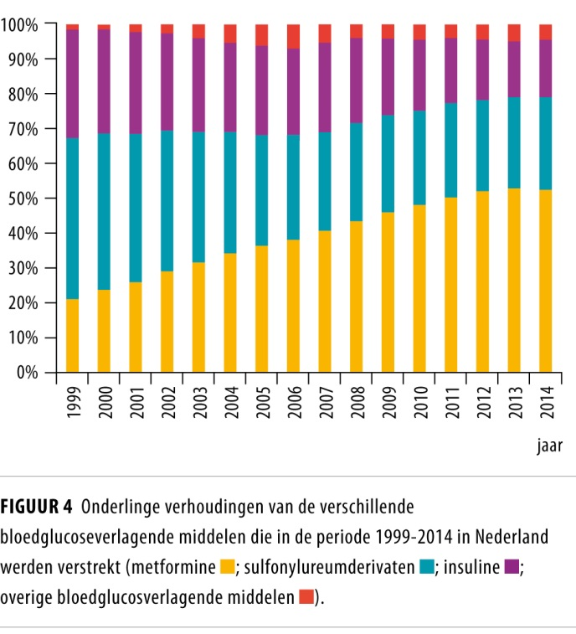
De prevalentie onder mannen is harder gestegen dan die onder vrouwen, waardoor in 2014 de diabetesprevalentie van mannen en vrouwen gelijk werd. Een verklaring daarvoor kunnen wij niet geven. De stijging in overgewicht en obesitas was gedurende de periode 2000-2014 niet verschillend voor mannen en vrouwen.¹² In Zwitserland en Denemarken werd dit ook gevonden.^{5,7}

Sterke en zwakke punten
Onze studie kent een aantal beperkingen. Personen met diabetes mellitus werden in onze studie geïdentificeerd wanneer de apotheker hen meer dan één keer een bloedglucoseverlagend middel had verstrekt. Hierdoor zijn alleen personen met medicamenteus behandelde diabetes meegeteld. Zoals gezegd zal de prevalentie die wij vonden een onderschatting zijn van de werkelijke prevalentie, omdat een deel van de personen met diabetes geen of nog geen bloedglucoseverlagende middelen gebruikt en omdat bij een deel van de mensen de diagnose nog niet gesteld is.²⁵ Deze onderschatting heeft echter geen invloed op het verloop van de prevalentie zoals wij die in kaart hebben gebracht.
In onze studie is geen onderscheid gemaakt tussen diabetes mellitus type 1 en 2. Omdat van de personen met diabetes ongeveer 95% diabetes mellitus type 2 heeft, zijn onze bevindingen voornamelijk van toepassing op personen met dit type.
De kracht van deze studie is het gebruik van een grote databank met recente gegevens, waarin actuele, betrouwbare informatie beschikbaar is over de situatie in Nederland. In de loop van de tijd hebben steeds dezelfde apotheken gegevens geleverd die waren gekoppeld aan individuele patiënten, zodat de gegevensverzameling een longitudinaal karakter heeft. Het gebruik van bloedglucoseverlagende middelen is geschikt voor het identificeren van personen met diabetes.³⁰

Conclusie
De prevalentie van diabetes mellitus in Nederland is in de periode 1999-2014 meer dan verdubbeld. Deze stijging was sterker bij mannen, het meest zichtbaar bij ouderen en kon slechts voor de helft worden verklaard door demografische ontwikkelingen. Om de stijgende prevalentie van diabetes een halt toe te roepen is het essentieel om meer inzicht te krijgen in de overige factoren die deze stijging verklaren.

Literatuur
- IDF Diabetes Atlas. Brussel: International Diabetes Federation; 2015.
- Global report on diabetes. Genève: World Health Organization; 2016.
- Een gezonder Nederland – Volksgezondheid Toekomst Verkenning 2014. Bilthoven: RIVM; 2014.
- Baan CA, Schoemaker CG, Jacobs-van der Bruggen MAM, Hamberg-van Reenen HH, Verkleij H, Heus S. Diabetes tot 2025, preventie en zorg in samenhang. Bilthoven: RIVM; 2009.
- Huber CA, Schwenkglenks M, Rapold R, Reich O. Epidemiology and costs of diabetes mellitus in Switzerland: an analysis of health care claims data, 2006 and 2011. BMC Endocr Disord. 2014;14:44. doi:10.1186/1472-6823-14-44 Medline
- Boehme MW, Buechele G, Frankenhauser-Mannuss J, et al. Prevalence, incidence and concomitant co-morbidities of type 2 diabetes mellitus in South Western Germany – a retrospective cohort and case control study in claims data of a large statutory health insurance. BMC Public Health. 2015;15:855. doi:10.1186/s12889-015-2188-1 Medline
- Green A, Sortsø C, Jensen PB, Emneus M. Incidence, morbidity, mortality, and prevalence of diabetes in Denmark, 2000-2011: results from the Diabetes Impact Study 2013. Clin Epidemiol. 2015;7:421-30. doi:10.2147/CLEP.S88577 Medline
- Hamer M, Kengne AP, Batty GD, Cooke D, Stamatakis E. Temporal trends in diabetes prevalence and key diabetes risk factors in Scotland, 2003-2008. Diabet Med. 2011;28:595-8. doi:10.1111/j.1464-5491.2011.03254.x Medline
- Norhammar A, Bodegård J, Nyström T, Thuresson M, Eriksson JW, Nathanson D. Incidence, prevalence and mortality of type 2 diabetes requiring glucose-lowering treatment, and associated risks of cardiovascular complications: a nationwide study in Sweden, 2006-2013. Diabetologia. 2016;59:1692-701. doi:10.1007/s00125-016-3971-y Medline
- CBS. Bevolking naar leeftijd (op 1 januari) voor de periode 1999-2015. http://statline.cbs.nl/Statweb/publication/?DM=SLNL&PA=37296NED&D1=14-18,22&D2=49-65&HDR=G1&STB=T&VW=T, geraadpleegd op 1 maart 2016.
- Garssen J. Demografie van de vergrijzing. Bevolkingstrends (Centraal Bureau voor de Statistiek). 2011;(2):15-27.
- RIVM. Percentage volwassenen met overgewicht en obesitas van 1981-2012. www.volksgezondheidenzorg.info/onderwerp/overgewicht/cijfers-context/trends#node-trend-overgewicht-bij-volwassenen, geraadpleegd op 1 maart 2016.
- RIVM. Trend levensverwachting bij geboorte. www.volksgezondheidenzorg.info/onderwerp/levensverwachting/cijfers-context/trends#node-trend-levensverwachting-bij-geboorte, geraadpleegd op 15 december 2016.
- RIVM. Preventie van diabetes. www.volksgezondheidenzorg.info/onderwerp/diabetes-mellitus/preventie-zorg/preventie, geraadpleegd op 15 december 2016.
- RIVM. Trend prevalentie diabetes. www.volksgezondheidenzorg.info/onderwerp/diabetes-mellitus/cijfers-context/trends#node-trend-prevalentie-diabetes, geraadpleegd op 22 maart 2016.
- Herings RMC, Pedersen L. Pharmacy-based medical record linkage systems. In: Strom BL, Kimmel SE, Hennessy S, editors. Pharmacoepidemiology. 5e dr. Oxford: John Wiley & Sons, Ltd; 2012.
- Zanders MM, Haak HR, van Herk-Sukel MP, van de Poll-Franse LV, Johnson JA. Impact of cancer on adherence to glucose-lowering drug treatment in individuals with diabetes. Diabetologia. 2015;58:951-60. doi:10.1007/s00125-015-3497-8 Medline
- RIVM. Prevalentie diabetes in huisartsenpraktijk. www.volksgezondheidenzorg.info/onderwerp/diabetes-mellitus/cijfers-context/huidige-situatie#node-prevalentie-diabetes-huisartsenpraktijk, geraadpleegd op 18 juli 2016.
- NIVEL. Incidentie/prevalentie. www.nivel.nl/nl/NZR/over-nivel/methode/Incidentie-prevalentie, geraadpleegd op 18 juli 2016.
- NCD Risk Factor Collaboration (NCD-RisC). Worldwide trends in diabetes since 1980: a pooled analysis of 751 population-based studies with 4.4 million participants. Lancet. 2016;387:1513-30. doi:10.1016/S0140-6736(16)00618-8 Medline
- RIVM. Grote regionale verschillen in overgewicht, roken en alcoholgebruik. www.rivm.nl/Documenten_en_publicaties/Algemeen_Actueel/Nieuwsberichten/2013/Grote_regionale_verschillen_in_overgewicht_roken_en_alcoholgebruik, geraadpleegd op 22 juli 2016.
- RIVM. Sociaaleconomische status 2014. www.volksgezondheidenzorg.info/onderwerp/sociaaleconomische-status/regionaal-internationaal/regionaal, geraadpleegd op 22 juli 2016.
- RIVM. Niet-westerse allochtonen per gemeente. www.volksgezondheidenzorg.info/onderwerp/bevolking/regionaal-internationaal/etniciteit#node-niet-westerse-allochtonen-gemeente, geraadpleegd op 15 december 2016.
- Mooy JM, Grootenhuis PA, de Vries H, et al. Prevalence and determinants of glucose intolerance in a Dutch caucasian population. The Hoorn Study. Diabetes Care. 1995;18:1270-3. doi:10.2337/diacare.18.9.1270 Medline
- van ’t Riet E, Alssema M, Rijkelijkhuizen JM, Kostense PJ, Nijpels G, Dekker JM. Relationship between A1C and glucose levels in the general Dutch population: the new Hoorn study. Diabetes Care. 2010;33:61-6. doi:10.2337/dc09-0677 Medline
- Rutten GEHM, De Grauw WJC, Nijpels G, et al. NHG-Standaard Diabetes mellitus type 2 (Tweede herziening). Huisarts Wet. 2006;49:137-52.
- CBS. Personen met verstrekte geneesmiddelen; leeftijd en geslacht. http://statline.cbs.nl/Statweb/publication/?DM=SLNL&PA=81071NED&D1=a&D2=0&D3=0&D4=35&D5=0-7&HDR=T,G4,G1&STB=G3,G2&VW=T, geraadpleegd op 21 juli 2016.
- Langendam MW, Hooijkaas C, Piepenbrink JF. Toenemend gebruik van geneesmiddelen voor diabetes mellitus in Nederland, 1998-2003. Ned Tijdschr Geneeskd. 2006;150:1396-401 Medline.
- Lub R, Denig P, van den Berg PB, Hoogenberg K, de Jong-van den Berg LT. The impact of new insights and revised practice guidelines on prescribing drugs in the treatment of Type 2 diabetes mellitus. Br J Clin Pharmacol. 2006;62:660-5. doi:10.1111/j.1365-2125.2006.02711.xMedline
- Hirsch AG, Scheck McAlearney A. Measuring diabetes care performance using electronic health record data: the impact of diabetes definitions on performance measure outcomes. Am J Med Qual. 2014;29:292-9. doi:10.1177/1062860613500808 Medline

